Маршалы Великой Отечественной войны
22 сентября 1935-го года было учреждено воинское звание Маршал Советского Союза, которого за время его существования были удостоены 41 человек. Подобное звание существовало и существует во многих странах в нескольких вариантах: маршал, фельдмаршал, генерал-фельдмаршал.
20 ноября 1935 первые пять человек стали маршалами Советского Союза. Это были Климент Ефремович Ворошилов, Михаил Николаевич Тухачевский, Семён Михайлович Будённый, Александр Ильич Егоров и Василий Константинович Блюхер.

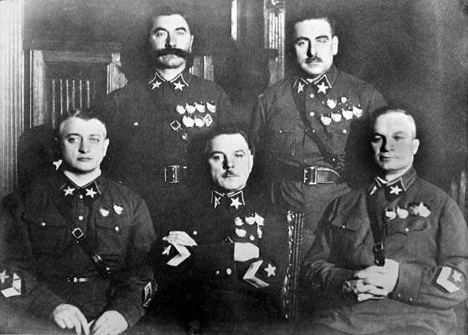
В ходе Великой Отечественной войны особо отличились маршалы:
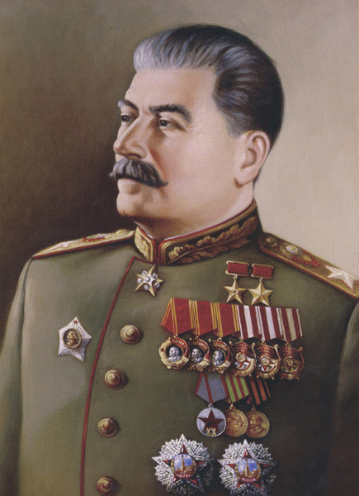
Сталин Иосиф Виссарионович, Верховный главнокомандующий Вооруженными силами СССР (1941—1947), Председатель Государственного Комитета Обороны (1941—1945), Народный комиссар обороны СССР (1941—1946), Народный комиссар Вооружённых Сил СССР (1946—1947). Маршал Советского Союза (с 1943), Генералиссимус Советского Союза (с 1945). Герой Социалистического Труда (с 1939), Герой Советского Союза (с 1945).
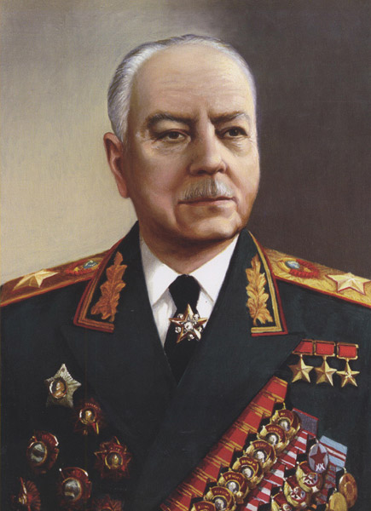
Ворошилов Клемент Ефремович (23 января (4 февраля) 1881, село Верхнее, Бахмутский уезд, Екатеринославская губерния, Российская империя — 2 декабря 1969, Москва, РСФСР, СССР) — советский военачальник, государственный и партийный деятель, участник Гражданской войны, один из первых Маршалов Советского Союза.
В 1925—1940 годах нарком по военным и морским делам и нарком обороны СССР. В 1953—1960 годах номинальный глава Советского государства (Председатель Президиума Верховного Совета СССР). Дважды Герой Советского Союза, Герой Социалистического Труда.
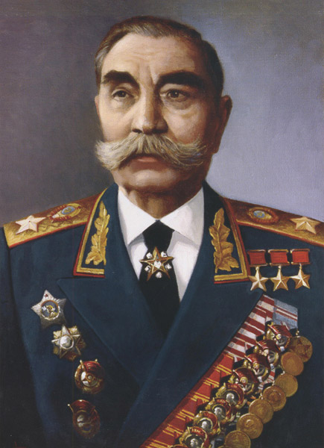
Буденный Семен Михайлович (13 апреля (25 апреля) 1883 — 26 октября 1973) — советский военачальник, участник Гражданской войны, командующий Первой Конной армией, один из первых Маршалов Советского Союза, трижды Герой Советского Союза.
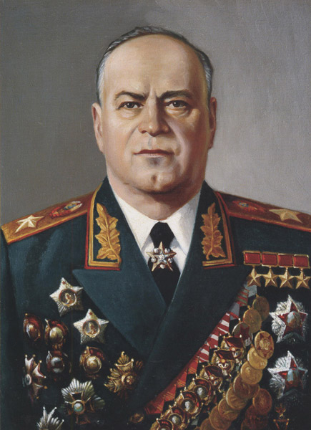
Жуков Георгий Константинович (19 ноября (1 декабря) 1896 — 18 июня 1974) — советский военачальник, Маршал Советского Союза (с 1943), министр обороны СССР (1955—1957). Четырежды Герой Советского Союза, кавалер двух орденов «Победа», множества других советских и иностранных орденов и медалей. В послевоенное время занимал пост Главкома сухопутных войск, командовал Одесским, затем Уральским военными округами. После смерти Сталина стал первым заместителем министра обороны СССР, а с 1955 по 1957 год — министром обороны СССР. В 1957 году исключён из состава ЦК партии, снят со всех постов в армии и в 1958 году отправлен в отставку.
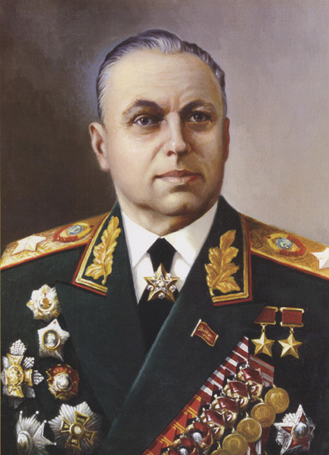
Рокоссовский Константин Константинович (польск. Konstanty Rokossowski, 20 декабря 1894 — 3 августа 1968) — выдающийся советский военачальник, Маршал Советского Союза (1944), маршал Польши (5 ноября 1949). Дважды Герой Советского Союза (1944, 1945).
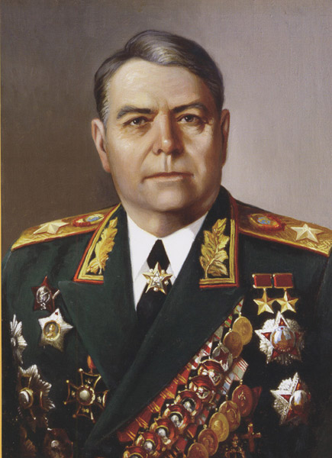
Василевский Александр Михайлович (16 (30) сентября 1895 — 5 декабря 1977), Маршал Советского Союза, дважды Герой Советского Союза (1944, 1945), кавалер двух орденов «Победа» (1944, 1945).
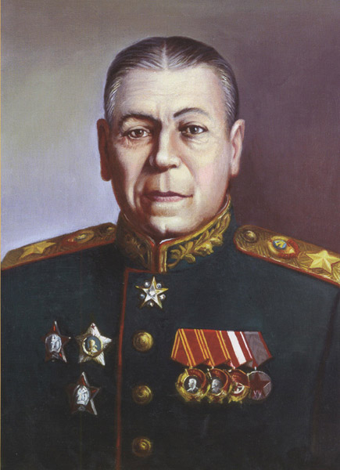
Шапошников Борис Михайлович (2 октября (20 сентября) 1882, Златоуст — 26 марта 1945, Москва), Маршал Советского Союза
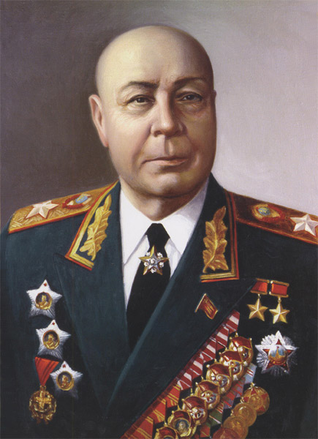
Тимошенко Семен Константинович (18 февраля 1895, Фурманка, Бессарабская губерния — 31 марта 1970) — советский военачальник, Маршал Советского Союза (1940), дважды Герой Советского Союза (1940, 1965).
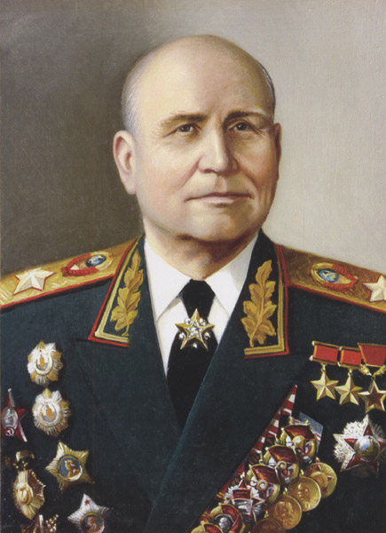
Конев Иван Степанович (16 (28) декабря 1897 — 21 мая 1973) — советский полководец, Маршал Советского Союза (1944), дважды Герой Советского Союза (1944, 1945).
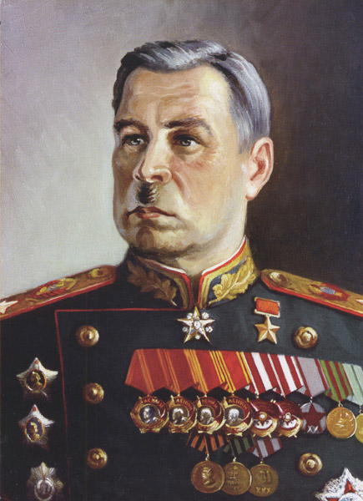
Говоров Леонид Александрович (10 (22 февраля) 1897 — 19 марта 1955, Москва) — Маршал Советского Союза (18.06.1944), Герой Советского Союза (27 января 1945).
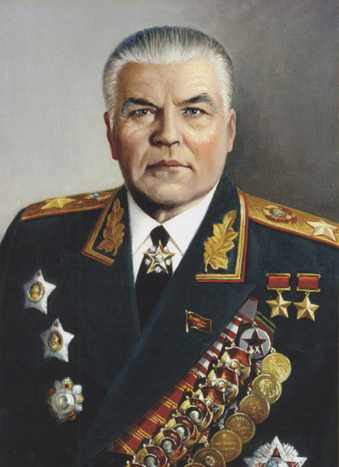
Малиновский Родион Яковлевич (23 ноября 1898, Одесса — 31 марта 1967, Москва) — советский военачальник и государственный деятель. Полководец Великой Отечественной войны, Маршал Советского Союза (1944), с 1957 по 1967 годы — министр обороны СССР.
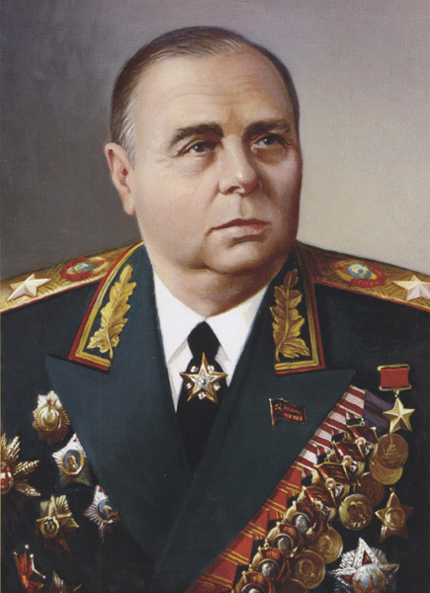
Мерецков Кирилл Афанасьевич (7 июня 1897, деревня Назарьево Рязанской губернии (сейчас Струпненское сельское поселение Зарайского района Московской области), — 30 декабря 1968, Москва) — советский военачальник, Маршал Советского Союза (26 октября 1944), Герой Советского Союза (1940).
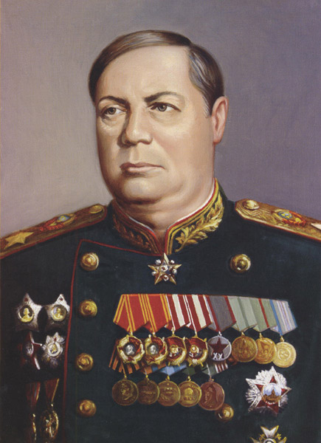
Толбухин Федор Иванович (16 июня 1894 — 17 октября 1949) — выдающийся советский военачальник , Маршал Советского Союза , Герой Советского Союза (посмертно), Народный Герой Югославии, Герой народной Республики Болгарии (посмертно), кавалер ордена «Победа».
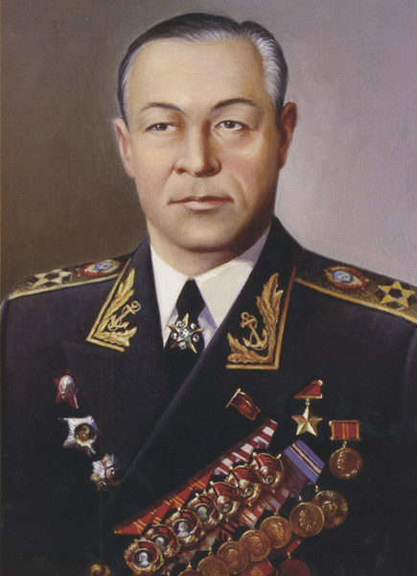
Кузнецов Николай Герасимович (11 (24) июля 1904, Медведки, ныне Котласского района Архангельской области — 6 декабря 1974, Москва) — советский военно-морской деятель, Адмирал Флота Советского Союза (3 марта 1955), в 1939—1947 и 1951—1955 возглавлял советский ВМФ (как Народный комиссар Военно-морского флота (1939—1946), Военно-морской Министр (1951—1953) и Главнокомандующий).

